Комплексная программа
«Мы – вместе»
(взаимодействие семьи и школы)
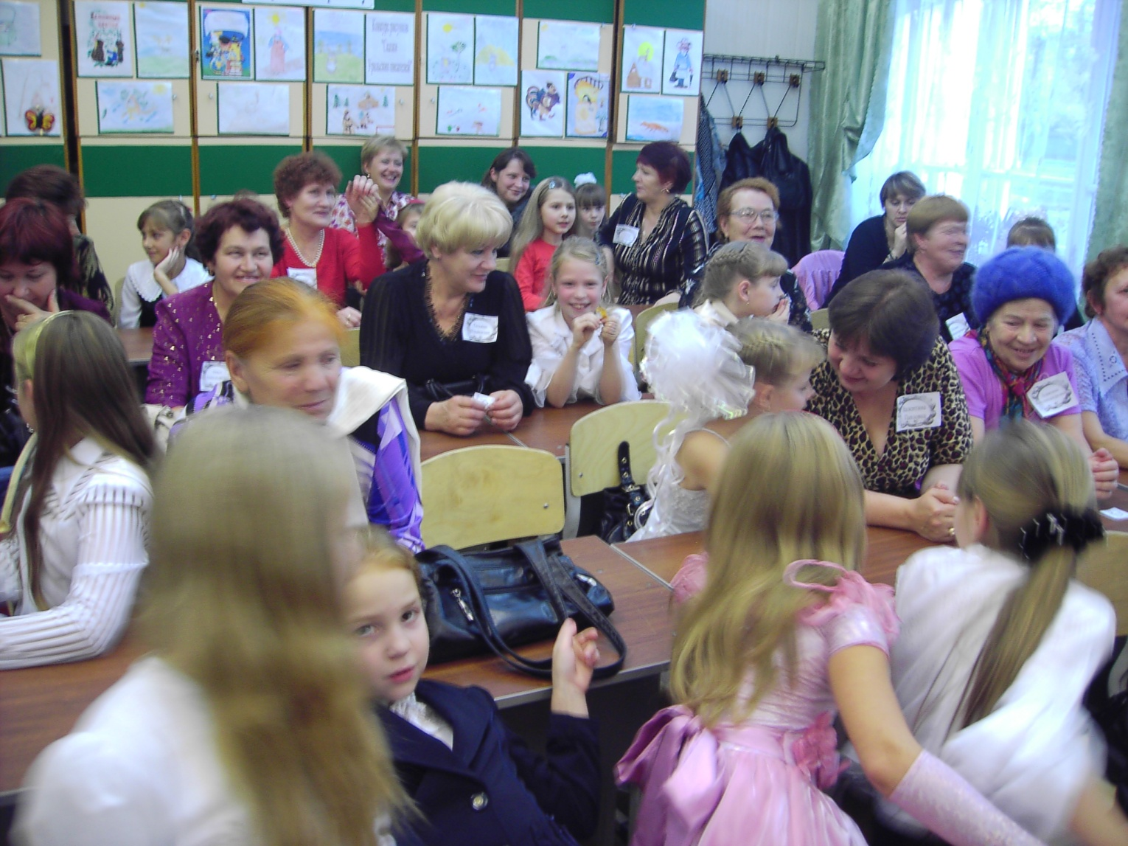
Автор: Урванова Любовь Владимировна, учитель начальных классов МОУ СОШ №1.
Пояснительная записка.
“Конвенция ООН о правах ребенка” помогает правильно определить роль сторон, участвующих в воспитании подрастающего поколения. Так в ст. 27 п. 2 и 3 говорится: «Родители и другие лица, воспитывающие ребенка, несут основную ответственность за обеспечение, в пределах своих способностей и финансовых возможностей, условий жизни, необходимых для развития ребенка»; а «Государства-участники в соответствии с национальными условиями и в пределах своих возможностей принимают необходимые меры по оказанию помощи родителям и другим лицам, воспитывающим детей, в осуществлении этого права…».
Иначе, родители – главные воспитатели, а государство, в лице школы и других общественных институтов, призвано помочь родителям в воспитании детей.
Сегодня мало использовать традиционные формы работы с семьей. Современная жизнь диктует новые подходы, новые пути к решению проблемы сотрудничества педагогов и родителей:
- Семья для педагогов не должна выступать лишь как объект воздействия.
- Семья для ребенка – жизненно необходимая среда, во многом определяющая путь развития его личности. И вовлечение родителей в орбиту педагогической деятельности, их заинтересованное участие в воспитательно-образовательном процессе важно не потому, что этого хочет педагог, а потому, что это необходимо для развития их собственного ребенка. Но-увы: довольно часто воспитание в семье не помогает раскрыться личности ребенка, а система образовательного процесса в школе не позволяет «рассмотреть» особенности каждого ученика.
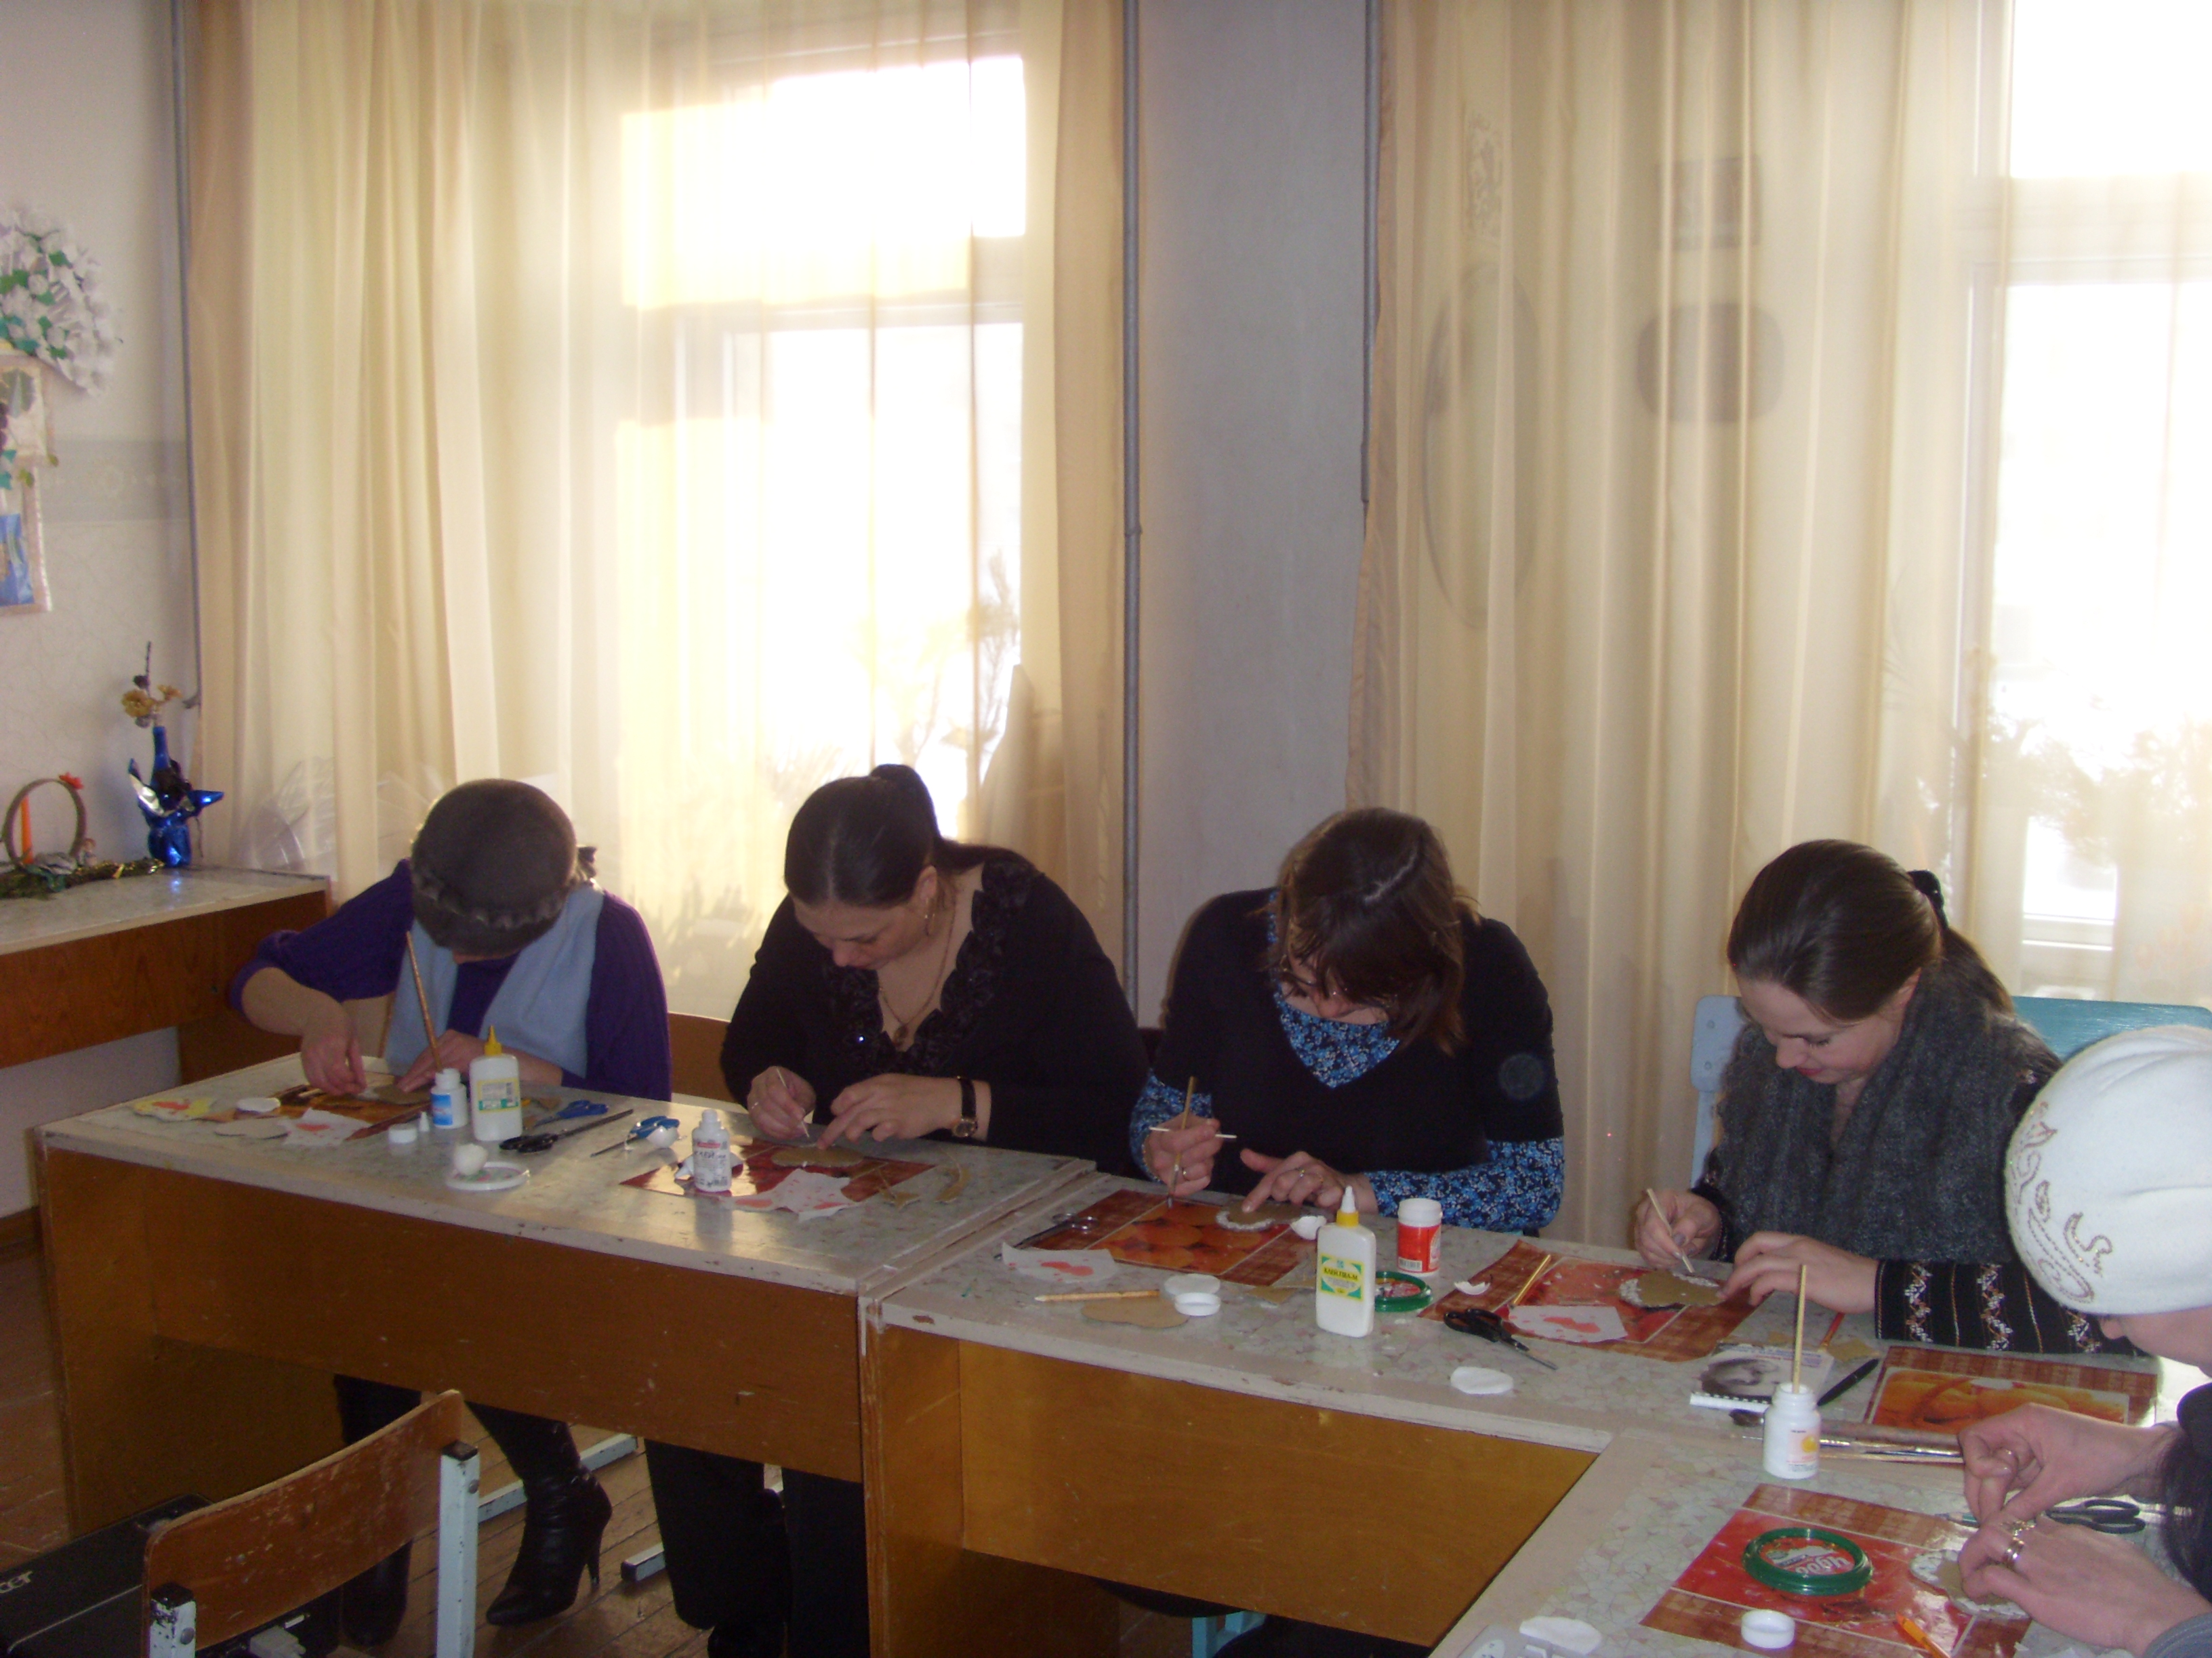
Суть взаимодействия школы и семьи заключается в том, что обе стороны должны быть заинтересованы в изучении ребенка, раскрытии и развитии в нем лучших качеств и свойств. В основе такого взаимодействия лежат принципы взаимного доверия и уважения, взаимной поддержки и помощи, терпения и терпимости по отношению друг к другу. Это поможет педагогам и родителям объединить свои усилия в создании условий для формирования у ребенка тех качеств и свойств, которые необходимы для его самоопределения и самореализации, для преодоления трудностей и самореабилитации в случае неудачи. Детей, родителей, учителей объединяют общие заботы, проблемы, результат решения которых существенным образом зависит от характера их взаимодействия.
Сотрудничество школы и семьи - это результат целенаправленной и длительной работы классного руководителя, которая, прежде всего, предполагает всестороннее и систематическое изучение семьи, особенностей и условий семейного воспитания ребенка.
Ведущая идея программы - установление партнерских отношений с семьей каждого учащегося, создание атмосферы взаимоподдержки и общности интересов.
Основными приоритетами при реализации данной программы являются:
- опора на базовые потребности ребенка;
- развитие личности в процессе обучения и воспитания;
- совместная деятельность взрослых и детей в процессе воспитания;
Целью программы является:
Создание условий для сотрудничества детей и взрослых, взаимосвязи педагогов и родителей, направленные на поддержку и развитие физического, психологического и нравственного здоровья учащихся.
Задачи программы:
- создание специально организованной системы сотрудничества и расширения поля позитивного общения с семьей;
- обновление содержания, форм и методов диагностики семьи и сотрудничества с ней;
- воспитание у детей ответственности, чувства гордости и уважения за свою семью;
- организация и проведение семейного досуга и совместного творчества;
- формирование в семьях позитивного отношения к активной общественной и социальной деятельности детей;
- формирование педагогической культуры родителей, их активной педагогической позиции через психолого-педагогическое просвещение родителей;
Срок реализации программы 4 года.
Для выполнения задач программы “Мы вместе” необходимо выделить основные направления организации взаимодействия семьи и учреждения:
1. Направление “Изучение семьи с целью выявления ее возможностей по воспитанию своих детей” предполагает:
проведение исследования с целью изучения как родительских запросов в отношении образовательных услуг, так и установок родителей на развитие детей;
для определения перспектив развития учреждения, содержания работы и форм организации;
изучение семьи воспитанника для того, чтобы ближе познакомиться с ним, понять стиль жизни семьи, ее уклад, ценности, воспитательные возможности, взаимоотношения ребенка с родителями. Методы изучения: наблюдение, беседа, тестирование, анкетирование, деловые игры, материалы детского творчества и др.
2. Направление “Психолого-педагогическое просвещение семьи” предполагает:
создание “просвещенной культуры” родительства и создание максимально благоприятных условий отношений союза, единства педагога и родителей - важный исток качества знаний и развития ребенка.
3. Направление “Вовлечение родителей в совместную деятельность с детьми” предполагает:
сотрудничество и расширение поля позитивного общения в семье, реализация планов по организации совместных дел родителей и детей;
проведение совместных с детьми досуговых мероприятий, на которых родители являются как активными участниками шоу-программ, так и благодарными зрителями.
4. Направление “Ознакомление родителей с содержанием учебно-воспитательного процесса” предполагает:
- определение совместных действий, объединение усилий по воспитанию и образованию ребенка;
- непосредственное включение родителей в процесс образования и воспитания детей в классе:
- присутствие родителей на занятиях;
- периодическое выполнение ими “семейных заданий”;
- обсуждение проблем, связанных с воспитанием детей.
- родители выступают как субъекты целостного образовательного процесса наряду с педагогами и детьми.
5. Направление “Анализ промежуточных и конечных результатов совместной воспитательной деятельности” предполагает:
- подведение итогов взаимодействия и сотрудничества, эффективности индивидуальной и коллективной работы с родителями;
- выяснение организационных проблем существующих в творческих коллективах и как их преодолеть, своевременно внеся коррективы;
- определение качеств, которые стремятся родители воспитать в своих детях, какими методами они предпочитают пользоваться, какие трудности испытывают;
- непосредственное участие в разработке и принятии решений по дальнейшему развитию учреждения.
Для анализа результативности осуществляемой работе по программе “Мы вместе” проводится мониторинг, с использованием различного диагностического материала (анкеты, тесты, методы наблюдения, обратная связь в конце каждой встречи с родителями, собственная рефлексия). Мониторинг включает в себя проведение исследований по изучению запроса родителей и организации образовательного процесса, это предполагает вариативность, динамичность и гибкость при планировании содержания и проведения образовательного процесса в учреждении. Результаты текущего и итогового мониторинга в конце каждого учебного года позволяет оценить эффективность работы с родителями.
Предполагаемыми результатами программы может стать:
- выстраивание системы взаимоотношений: “администрация- педагог – ребенок - родитель”, по принципу “человек - человек”;
- участие родителей в планировании и анализе деятельности учреждения;
- положительное влияние семьи на социализацию личности ребенка;
- включение родителей в учебно-воспитательный процесс и досуговую деятельность.
- повышение роли семьи в воспитании детей и получении образования.
Из опыта работы Урвановой Л. В.
Нетрадиционные формы работы с родителями.
Вовлечение родителей в совместную деятельность с детьми проходит в первую очередь через совместные праздники, которые проводятся у нас в системе.
Цель праздников: создание условий для сотрудничества детей и их родителей через формирование семейных ценностей, здорового образа жизни, развитие и реализация разносторонних способностей и интересов детей в различных видах деятельности.
Задачи:
- Актуализация семейных ценностей (дети значимы для семьи – любимы и принимаемы всегда; родные люди всегда готовы прийти ребенку на помощь, оказать личную поддержку)
- Создание условий для активного взаимодействия взрослых и детей;
- Содействие повышению педагогической культуры родителей через организацию интерактивных форм сотрудничества в триаде «учитель – ученик - родитель» во внеурочной деятельности;
- Выявление и распространение положительного опыта семейных взаимоотношений;
- Создание ситуации успеха для каждого ребенка;
- Воспитание в детях чувства уважения к взрослым, самостоятельности и ответственности.
Классификация семейных праздников представлена в таблице 1.
Таблица 1
Можно выделить следующие направления: | Название
«Календарные» | День Знаний», «День Добра» (для бабушек и дедушек), «День Матери», «Новый Год», «Февромарт», «День семьи»
«Школьные» | «Посвящение в первоклассники», «Спасибо, Азбука, тебе!», «Зажги звезду!» ( день именинника), «Последний звонок», познавательные конкурсы.
«Праздники в гостях» | «Книга в наследство», «Посвящение в кружковцы», «Рождество» (городской музей)
«Семейные» | «Школьные годы» (идея: показать детям, что учиться в школе трудно, но интересно); «Папа, мама, я – читающая семья», «Братские отношения» (идея: раскрыть детям понятие «Братские отношения», показать их ценность в жизни человека)
«Праздники на свежем воздухе» | «Всей семьей в осенний лес», «Закончился учебный год – собираемся в поход»

Планирование моей работы ведется в двух направлениях:
- Предварительная работа с детьми;
- Предварительная работа с родителями.
Этапы работы представлены в таблице 2.
Таблица 2
Направления | Работа с детьми | Работа с родителями
1. Мотивационный этап | Цель: смотивировать детей на предстоящий праздник | Основная форма работы: консультация с родителями  Цель: смотивировать родителей на предстоящий праздник, показать их роль на этом празднике
2. Организационно – педагогическая работа | - Организация выставок (фото, школьных принадлежностей, коллекций)  - Оформление приглашений  - Изготовление сувениров для гостей  - Подготовка концертных номеров по данной теме  - Планирование с детьми работы по организации праздника  - Распределение обязанностей | - Анкетирование родителей (Цель: помочь родителям определить успешный для них вид деятельности на празднике)  - Индивидуальные беседы с каждой семьей (Цель: определить идею и содержание выступления)  - Инструкция для родителей (Цель: определить моменты поведения родителей на празднике)
3.  Коррекция и контроль достижения результата | Приемы:  - Косвенного напоминания  - Подчеркнутого доверия | Цель:  Создать условия для опробования разных моделей взаимодействия взрослого с ребенком
4.  Анализ выполнения обязанностей по организации праздника | Цель: определить, что получилось хорошо, выявить отрицательные моменты как задачу на следующий праздник.  Основной прием-беседа (см. план ниже) | Цель: сделать родителей единомышленниками в вопросах воспитания детей  Формы работы: собрания, деловая игра, просмотр видеофильмов

План беседы:
- Что сказали о празднике гости? Вашим гостям понравился праздник? (Если не знают, то попросить узнать.)
- Что вам понравилось? (Отметить, что кому понравилось не только выступление своей семьи, но и других семей.)
- Как вы оцениваете свое поведение на празднике?
а) по отношению к друг другу
б) по отношению к взрослым
- Отметить положительные и обратить внимание на отрицательные моменты, не называя имен;
- Привлечь детей к подбору вариантов исправления ошибок: «Давайте поговорим о том, как сделать, чтобы в следующий раз такого не было»

- Пример из опыта.
- До праздника перед детьми стояла задача: объединиться в бригады по выполнению какой-либо обязанности на празднике, выполнить эту обязанность дружно, помогая друг другу, и уходить домой после праздника только тогда, когда твоя бригада выполнит порученное ей дело. После праздника обсудили и пришли к выводу, что все бригады дружно справились со своими обязанностями, никто никого не подвел. Все порадовались друг за друга.
б) До праздника с детьми договорились, что:
      - Каждый сам развлекает своего гостя до начала мероприятия (устраивает ему экскурсию по школе, классу и т.д.)
      - Быть внимательным к своему гостю (ухаживать во время чаепития, после праздника убрать со стола свою посуду и посуду гостя)
Например, Анализ одного из праздников показал, что:
- К своему гостю мы можем быть внимательным и вежливым, а про других забываем, можем даже не поздороваться;
- Во время приема гостей не всегда наше поведение можно назвать уважительным по отношению к другим.
Обсудив эти проблемы, мы разработали с детьми алгоритм встречи любого гостя и обговорили варианты поведения детей во время прихода гостей на праздник.
- Как вы оцениваете выполнение своих обязанностей?
(при оценке обратить внимание на отношение детей к выполнению своей обязанности: старательно выполнил или нет; пришлось напоминать или сделал все сам, по своей инициативе; приходилось уговаривать или проявлял активность)
- Пример из опыта.
Так, оценивая выполнение каждым своих обязанностей, мы с ребятами увидели, что все подошли к выполнению своих обязанностей очень ответственно: никого не приходилось о чем-то просить, а некоторые дети проявили большую активность, помогая ребятам из других бригад.
Результаты моей работы:
- Повысилась активность родителей: на наши праздники в конце года приходят всей семьей: и родители, и бабушки с дедушками, и братья с сестрами.
- У родителей появилась инициатива в определении содержания наших праздников. Свои праздники мы строим с учетом пожеланий, предложенных родителями.
- У детей сформировалось понимание ценности семьи, ее значимости в жизни ребенка.
- Положительная динамика состояния здоровья учащихся, снижение заболеваемости.
- Реализация творческого потенциала детей (и родителей тоже!)
- Овладение коммуникативными навыками, бесконфликтным стилем поведения всеми участниками образовательного процесса.
- Повышение активности участия родителей в управлении жизнедеятельностью школы.
- Развитие социального интеллекта.
- Динамика личностного роста обучающихся.
- Формирование социально- активной жизненной позиции учащихся через участие в делах школы, города..
Наиболее трудно организовать взаимодействие с родителями в начале обучения – т. е. в I полугодии I класса. Родители еще не все освоились, не все подружились… Попытки занять позицию «наблюдателя» - это сложности при подготовке праздников. Во время проведения мероприятий ситуация повторяется: взрослые – вновь «наблюдатели». Но в данной ситуации они наносят огромный вред своему собственному ребенку (отказываясь сесть за стол, принять участие в конкурсах и т.д. и т. П.). В таких случаях мне, как педагогу, приходится индивидуально беседовать с родителями, добиваться взаимопонимания в данном вопросе.
Проведенная мной работа позволяет сделать следующие выводы:
- Новый подход к организации и проведению праздников позволил по-новому подойти к решению проблемы сотрудничества семьи и школы.
- Праздники дают большие возможности для решения воспитательных задач в работе с родителями.
- Активное участие в праздниках помогает родителям по-новому взглянуть и на своего ребенка, и на сам процесс образования в целом. Участие помогает им:
- Преодолеть авторитаризм и взглянуть на мир с позиции ребенка;
- Относиться к ребенку как к равному;
- Понять, что недопустимо сравнивать ребенка с другими детьми: если он что-то сделал сегодня лучше, чем вчера, нужно радоваться его личному росту;
- Знать сильные и слабые стороны ребенка и учитывать их;
- Проявлять искреннюю заинтересованность в его действиях и быть готовым к эмоциональной поддержке, совместному переживанию его радостей и горестей;
- Установить хорошие, доверительные отношения с ребенком;
- Развивать способности своего ребенка.
Продолжая работать в данном направлении, я планирую некоторые изменения: овладеть методиками определения детской одаренности и совместно с родителями составлять индивидуальные «карты одаренности» (при выпуске из начальной школы передавать их классному руководителю).
Вовлечение родителей в совместную деятельность с детьми может проходить и через презентации семейного опыта.
Направление “Ознакомление родителей с содержанием учебно-воспитательного процесса”.
«Ребёнок учится тому, что видит у себя в дому, родители пример тому!». Сегодня появляется все больше и больше возможностей интересно и с пользой проводить время в семейном кругу.
Такую возможность можно извлечь из нетрадиционной формы – дистанционные викторины. Викторины я разрабатываю сама, в этом году мы провели викторину по окончании первого учебника «Букварь»- дала усложненные задания по обучению грамоте. Дети сначала выполняют сами, а затем с родителями. Можно разрабатывать викторины по любому предмету, брать из интернета. Эта форма прижилась в моей практике, и даёт положительные результаты в организации взаимодействия с родителями. Такие дистанционные викторины я нахожу в интернете или разрабатываю сама на различные тематики. Структура викторины представляет собой серию вопросов и творческое задание. Например: «Край родной», «Новогодний калейдоскоп» и другие. Каждой семье выдаётся бланк с текстом викторины. В течение определённого времени каждая семья должна ответить на вопросы.
Раз в месяц подводим итоги, данные заношу в рейтинг участия родителей, это позволяет мне выявлять самые активные семьи. Победители викторин получают дипломы, а участники – сертификат.
Такая форма взаимодействия обеспечивает положительные результаты, о чём свидетельствуют данные анкетирования. Родителям нравится такая форма взаимодействия, и они готовы принимать активное участие.
У родителей ещё долго остаются впечатления от совместной работы потому, что участие принимают все члены семьи.
Положительный результат даёт такая форма взаимодействия с родителями, если есть в классе родители, которые по состоянию своего здоровья не могут прийти в школу, но очень хотят принимать активное участие в жизни класса, именно такая форма может помочь им реализовать себя.
Считаю, что использование дистанционных викторин способствует сплочению родительского коллектива, родители становятся более активными и открытыми, быстрее идут на контакт с учителем и другими родителями. Дистанционные викторины позволят узнать много нового и интересного, творчески проявить себя и просто увлекательно провести время с пользой для себя и своих детей!
Родители активно помогают нам организовывать и проводить интеллектуальные конкурсы, игры, способствуют участию в школьных, районных, областных, международных интернет-конкурсах, мотивируют детей.
Для реализации программы «Мы вместе!» активно используется исследовательская работа учащихся, которая невозможна без помощи родителей. Мы тесно сотрудничаем с ЦРБ, ОВД, детской библиотекой, спортивной школой, МОУ ДОД Центр «Спектр», СЭС, строительными организациями, музеями города и школы, жителями Туринска разных социальных групп. Этому способствует хорошо организованная проектная деятельность учащихся и родителей моего класса. Мои учащиеся ежегодно занимают призовые места на районной НПК. Проблемы, рассматриваемые нами, актуальны и для класса, и для нашего района: «Карманные деньги и младший школьник», «Здоровье в ваших руках», «Правильно ли ты живешь», «Качество молока, приобретаемого в торговых точках г.Туринска», «Влияние мультипликационных фильмов на речь младших школьников» и другие.
В этом году мы являемся пилотной площадкой по внедрению во ФГОС. И здесь нам помогают родители. Семья Горюновых разработали модель портфолио, рекомендации для учащихся и родителей, проект «Найди свою звезду» интересен как родителям, так и учителям. Семья Авдеенко работали над проблемой, которая злободневна для нашего класса (все девочки в школу приходят с косметичками), исследовательская работа над проектом «Дюймовочка с косметичкой» помогла и родителям, и детям в разрешении вопроса: «Нужно ли девочкам пользоваться косметикой?». Учителю не придется запрещать, доказывать, дети сами сделают свой выбор. Семья Панаевых изобрели прибор «Не буди паука», который поможет в игровой форме детям почувствовать силу звука, научит их соблюдать тишину как на уроках, так и на перемене. Групповой проект «Время разум дает» раскрывает как можно научиться ставить цели и добиваться их, ощущать временные промежутки, беречь свое и чужое время.
Выборы родительского комитета класса
Огромную роль в сотрудничестве учеников и классного руководителя играет родительский комитет класса. От того, насколько слаженно и ответственно подходит к своей деятельности родительский комитет, зависит атмосфера в классном коллективе, взаимоотношения родителей друг с другом, общение взрослых и детей.
1.Процедура выборов и распределение обязанностей родительского комитета.
Родители делятся на группы (5-7 человек)
Учебная группа
- группа составляет план своей работы;
- интересуется учебной работой учащихся;
- организует посещение уроков, знакомство с учебными программами;
- привлекает родителей к работе по профориентации и оказанию необходимой психологической помощи;
- оказывает посильную помощь учителям-предметникам в организации учебных экскурсий;
- по возможности вместе с родителями оказывает помощь учащимся в учёбе; вместе с классным руководителем и родителями учащегося способствуют формированию мотивации и ответственного отношения к учёбе, сознательной дисциплины в классе во время учебных занятий и вне учебной деятельности
Воспитательная группа
- организует помощь родителей в организации экскурсий, походов, развлекательных мероприятий, посещения музеев, театров, кинотеатров;
- привлекает родителей для организации кружков, проведения классных часов, вечеров;
- организует совместные вечера, спортивные соревнования и т.д.
Административно-хозяйственная группа:
- группа организует помощь родителей для ремонта и оформления класса;
- помогает приобретать необходимые хозяйственные вещи для класса.
- собирает средства у родителей на нужды класса;
- составляет смету расходов средств;
- отсчитывается перед родителями за использование средств;
- организует работу по привлечению средств для нужд класса (спонсоры и т.д.)
Председатель
- организует работу родительского комитета;
- составляет план работы;
- активно участвует в организации и проведении родительских собраний;
- представляет класс в общественных родительских объединениях

Хочется отметить, что каждый родитель пробует себя в разных направлениях, так же, как у ребенка в классе меняется поручение.

